Exemplo de PN Completo – New Business Foods

Sumário Executivo

Com a crescente demanda por melhor qualidade de vida, grande parcela da população dos centros urbanos está em busca de produtos mais saudáveis, sem deixar de lado porem a rapidez, praticidade e qualidade.

Para oferecer uma opção saudável de alimentação contra as tradicionais redes americanas de fast food, os lanches naturais da New Business Foods, vêm para suprir essas necessidades não atendidas dos consumidores que se preocupam com a saúde e bem estar a um preço competitivo.

O Mercado de Shoppings Centers

Crescente ano após ano, os grandes centros comerciais vem atraindo uma multidão de pessoas diariamente que buscam lazer, segurança e comodidade, e é neste segmento com um faturamento anual de R$ 36 bilhões que a New Business Foods estará inserida.

O local escolhido para o empreendimento será o Shopping Interlagos que conta com uma circulação de cerca de 80.000 pessoas por dia.

Equipe Gerencial

A equipe de gestão do New Business Food é bastante diversificada e experiente, tendo uma formação acadêmica bastante completa, e experiências diversificadas, especialmente na área de varejo e alimentação.

Plano de Marketing

O principal produto vendido serão os lanches naturais, de diversos sabores, entretanto existirão outras opções, todas elas direcionadas ao público alvo escolhido. Essa estratégia aliada à propaganda intensiva em ponto de venda a ser utilizada pretende posicionar a empresa como a melhor opção para se aliar alimentação saudável e com rapidez.

Plano Financeiro

A New Business Foods, tem um investimento inicial previsto de R$25.000,00, e a maior necessidade de caixa da empresa será de cerca de R$300.000,00 que acontecerá no início do 2º ano de funcionamento.

Entretanto a empresa mostra-se bastante rentável, tendo uma TIR de 51% prevista para os 5 anos analisados.

Estratégias de Crescimento

A equipe gerencial acredita que no prazo de 2 anos poderá expandir o empreendimento para outros locais, tornando-se uma rede de franquias em diversos shoppings centers. Acredita-se também na expansão dos canais de venda para o produto, sendo possível deliverys e mini quiosques em academias de ginástica.

Conceito do Negócio

Produtos

É de olho no fluxo crescente de pessoas que vão aos shoppings (aumento de aproximadamente 50% de 2000 a 2004, segundo a Associação Brasileira de Shopping Centers – ABRASCE) que a New Business Foods surge, oferecendo uma nova opção de alimentação com um produto saudável e diferenciado dos existentes atualmente nesses locais.

Para atender este público alvo, será montado um quiosque de 5m², junto à praça de alimentação do Shopping Interlagos para aproveitamento da infraestrutura já existente no local, e para estar mais adequado aos interesses dos clientes. Após pesquisa realizada pela equipe do New Business Foods em dois grandes shoppings da cidade, constatou-se o desejo do público, representado por 19% das pessoas pesquisadas, em consumir alimentos conforme o proposto.

O produto a ser oferecido será uma nova opção de fast food voltada, principalmente ao público que se preocupa com a qualidade de sua alimentação e do atendimento que recebe. Para tanto, a New Business Foods terá como proposta oferecer diversas combinações de lanches, desenvolvidos com produtos naturais selecionados, permitindo ao cliente a escolha de até três sabores, entre dez opções disponíveis, para combinação na montagem de seu lanche. Após a montagem do lanche, este será acondicionado em embalagem apropriada, específica e personalizada com o nome New Business Foods.

Serão oferecidos também como complementação, sucos naturais e sobremesas, além da possibilidade de compra de um lanche New Business Foods já preparado antecipadamente, com opção de escolha entre cinco sabores pré-selecionados, conforme aqueles de maior demanda durante a semana anterior. Os sucos serão oferecidos em embalagens padrões do mercado ou na forma de expositores tipo self-service, com quatro opções de sabores por semana e em quantidades de 300ml e 500ml. O cliente poderá escolher também entre os diversos sabores de chás existentes no mercado de marcas consagradas, apresentados em latas ou copos. Cinco sabores de salgados assados e açaí na tigela com banana e granola, em duas opções de tamanhos, montados na hora. Como sobremesas, o cliente poderá escolher entre uma salada de frutas e uma das cinco variedades de pedaços de bolos e tortas diet.

Será colocado também a disposição dos clientes New Business Foods, a opção de aquisição de pacotes promocionais contendo um lanche natural, a ser escolhido dentre cinco sabores disponíveis, acompanhado de um suco natural e salada de frutas como sobremesa.

Serviços

Segundo a pesquisa de mercado, outro fator crítico para o sucesso do empreendimento encontra-se no serviço prestado ao cliente. Dessa maneira determinou-se que é de extrema importância que a empresa ofereça um atendimento ágil e qualificado. Para tal, os funcionários deverão estar devidamente uniformizados, identificados e treinados.

Os clientes, ao chegarem ao quiosque New Business Foods, deverão escolher até três dos dez sabores que estarão disponíveis para a composição de seu lanche. Em caso de dúvidas, os funcionários estarão orientados a oferecer uma pequena quantidade dos recheios como forma de experimentação. Em seguida o cliente deverá se dirigir ao caixa do quiosque, fazer seu pedido já definido, retirar o cupom e se apresentar ao balcão de atendimento para que seu lanche seja montado na hora e a vista do cliente.

A seguir o lanche será acondicionado em uma embalagem apropriada e personalizada com a marca New Business Foods, e colocado em uma bandeja exclusiva do quiosque, juntamente com a bebida e sobremesa escolhidas, além de dois guardanapos de papel e colher descartável para a sobremesa. O tempo decorrido entre o pedido do cliente até a entrega da bandeja com os produtos para consumo, não deverá ultrapassar dois minutos.

Devemos lembrar também que a organização e a limpeza deverão ser pontos fortes do quiosque New Business Foods.
A equipe de gestão é bastante diversificada e experiente, tendo uma formação acadêmica bastante completa, e experiências diversificadas, especialmente na área de varejo e alimentação.

Eugênio Junqueira, 37 Anos, CEO.

Experiência
- Trabalha há 15 anos no Mc Donalds tendo iniciado como gerente de loja, passando a gerente regional e atualmente como gerente de compras nacional.

Educação

- MBA executivo - FGV
- Graduado em Relações Públicas - UNESP

Arquimedes Queirós, 28 Anos, Diretor de Marketing.
Experiência
- Estruturação do posicionamento de entrada da rede Burguer King no mercado brasileiro. Responsável pela implementação da linha luxo na empresa Shopps.

Educação

- Marketing, Ph. D. Program - Yale University
- Mestrado em Administração de Empresas – FEA/ USP
- Engenharia de Produção – USP

Dalton Santos, 45 Anos, Gerente de Novos Negócios.

Experiência
- Experiência na elaboração de planos de negócios em empresas como BUNGE e Embrapa, foi fundador do clube da soja na década de 80.

Educação

- Doutorado em Empreendedorismo – USP
- Mestrado em planejamento de marketing – ESPM
- Graduado em Administração de empresas - PUCSP

Felício Werneck, 39 Anos, Diretor Financeiro.

Experiência
- Trabalhou por oito anos na área de análise de investimentos no Bank Boston e por seis anos como gerente no Banco do Brasil.

Educação

- Mestre em Análise de Investimentos – UFRJ
- MBA executivo IBMEC
Graduado em Economia - Unicamp

Análise do Negócio

ANÁLISE DO SETOR

Segundo a ABF – Associação Brasileira de Franchising, o segmento de alimentação teve aumento de 13% em seu faturamento entre 2003 e 2004. Coincidentemente o aumento do número de redes também foi de 13%.
Os números acima indicam uma demanda crescente pelos produtos do tipo fast food. Enquanto a pesquisa de mercado aponta para a busca de um estilo de alimentação com maior qualidade nutricional em opção aos já tradicionais “lanches” oferecidos pelo mercado atual.
Entretanto os números também revelam um aumento da concorrência no setor, com o surgimento de diversas novas franquias, buscando nichos diferentes de mercado.

DEFINIÇÃO DO NICHO DE MERCADO

O nicho de alimentação saudável, mais especificamente os lanches naturais, foi escolhido por se tratar de uma opção diferenciada da existente atualmente no ramo de alimentação rápida, que em sua maioria estão representadas por empresas que trabalham nos segmentos de hambúrgueres, esfihas, pizzas, etc.
O produto New Business Foods, por sua proposta, e de acordo com a pesquisa de mercado, terá seu público alvo na faixa de 21 a 40 anos de idade. Ainda de acordo com a pesquisa deve ser priorizada além da qualidade do produto, a qualidade e rapidez de atendimento.

PROJEÇÃO DE VENDAS E MARKET SHARE

Conforme pesquisas de mercado levantado pela Abrace, Associação Brasileira de Shopping Centers, atualmente circulam em média 23.995 pessoas por dia num shopping center, distribuídas num total de 257 shoppings no Brasil, sendo 103 somente na região Sudeste. No shopping Interlagos, local escolhido para montagem do quiosque piloto, circulam diariamente 80.000 pessoas.
Aplicando-se os números da pesquisa de mercado, estima-se que o quiosque receberá 180 pessoas por hora no horário de pico.

ANÁLISE DA CONCORRÊNCIA

Os principais concorrentes para os produtos da New Business Foods serão as grandes redes de fast food que trabalham com produtos do tipo hambúrguer. Esse tipo de alimentação foi citado como preferido por 29% das pessoas, ante os 19% alcançados pelo sanduíche natural.
As grandes redes de fast food apresentam um grande risco também devido ao grande capital que possuem, podendo assim praticar preços mais baixos ou utilizar-se de grandes campanhas de marketing, caso sintam-se ameaçadas.
Elas ainda possuem um longo histórico, administração extremamente treinada e profissional e uma excelente política de treinamento dos funcionários.
Outros concorrentes de menor porte não devem representar grande preocupação por trabalharem com produtos segmentados, e bem diferenciados dos produtos New Business Foods.

DIFERENCIAIS COMPETITIVOS.

Os grandes diferenciais do quiosque New Business Foods serão justamente os produtos oferecidos, atendendo aos anseios de uma parcela de consumidores preocupados com sua saúde e de seus familiares. Esses acabam consumindo produtos que muitas vezes não lhes agradam totalmente por falta de opção melhor. O quiosque New Business Foods buscará aproveitar essa oportunidade de mercado e atender estas pessoas como uma opção saudável de fast food.

Plano de Marketing

Produto

O Lanche Natural

Seguindo as últimas tendências de consumo de produtos saudáveis, com menor índice de gordura e maior valor nutritivo, associado à escassez de tempo nos grandes centros urbanos e comerciais, o Nature Mix irá oferecer produtos de qualidade buscando sensibilizar o público alvo quanto a:

- Ingredientes naturais pré-selecionados;
- Balanceamento nutricional para cada combinação de sabor;
- Informação nutricional completa ao consumidor;
- Cinco opções de lanches prontos para maior comodidade e rapidez;
- Dez sugestões de composição de sabores;
- Possibilidade de escolha entre três combinações de sabores para montagem do lanche no momento da compra.

Sabores

A New Business Foods já iniciará suas atividades com uma política agressiva e com uma visão de agregar valor ao seu produto. Por isso, ao final de cada mês, serão substituídos dois sabores utilizados na preparação dos lanches, preferencialmente aqueles de menor saída, por outros dois totalmente novos. Poderão também ser acrescidos ou retirados produtos conforme sugestões dos clientes ou baixo consumo.

Acompanhamentos

Associado ao lanche natural, serão oferecidos algumas opções de acompanhamento:
- Suco pronto em lata ou caixa;
- Quatro opões de sucos naturais servidos em expositor tipo self service com as opções de 300ml e 500ml;
- Chá de vários sabores em lata ou copo;
- Cinco sabores de salgados assados;
- Dois tamanhos de açaí na tigela com banana e granóla montados na hora;

Sobremesa

- Uma opção de salada de frutas frescas servida em recipiente descartável com tampa;
- Cinco opções variadas de Bolos e tortas diet servidas em embalagens descartáveis e cobradas por pedaço;

Pacotes

Serão apresentados aos consumidores, cinco sugestões de pacotes Nature Mix compostos de um lanche, suco natural e sobremesa (salada de fruta) por um preço promocional. Os pacotes não poderão ser alterados, pois são opções promocionais ao consumidor. Os lanches montados na hora não farão parte dos pacotes.

Mudança na combinação dos sabores

A cada mês dois sabores serão alterados buscando inovação nas opções oferecidas ao cliente.

Embalagens

Os lanches serão servidos em embalagens personalizadas com a marca New Business Foods apropriadas para pães de forma;
Os copos serão de plástico, personalizados com a marca New Business Foods;
Os guardanapos serão personalizados com a marca New Business Foods;
Haverá um forte apelo ecológico para os produtos. Portanto, cestos de lixo para coleta seletiva serão colocados ao lado do quiosque, todos com a marca New Business Foods.
Todas as cinco opções, assim como o restante dos sabores terão os valores nutritivos expressos para o público.

Preço

Conforme o resultado da pesquisa de mercado, 48% do público aceita gastar até R$ 10,00 em uma refeição e, cerca de 30% aceita gastos de até R$ 15,00. Com foco nestes números, a New Business Foods irá oferecer os pacotes Nature Lanche com cinco opções montadas com sabores diferenciados e apelo voltado à saúde.Para os pacotes Nature Lanche, será praticado o preço de R$ 9,90, sendo compostos por:

1 Lanche natural pronto com opção de escolha entre cinco combinações de sabores;
1 Suco de 300 ml do expositor self service;
1 Salada de frutas;
Opções a escolha:
Tabela 1 – Preços

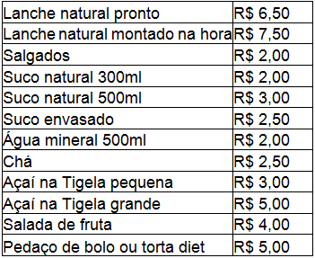

Os preços determinados acima são competitivos se comparados com as opções existentes nos principais concorrentes McDonald´s, Bob´s e BurgerKing que oferecem lanches com baixo valor nutritivo. Tão pouco dirigida ao público que busca uma alimentação mais saudável.
O pagamento dos lanches será à vista com as opções de dinheiro, cheque, vale refeição e cartões de débito no momento do pedido.
A ordem de compra e entrega dos produtos será:
O cliente identifica o pacote Nature Lanche ou suas opções preferidas.
Efetua o pedido no caixa e faz o pagamento.
Se dirige ao balcão para retirar o lanche.

Praça

O quiosque de alimentação da New Business Foods possuirá uma área de 5m² localizada no Shopping Interlagos, na região sul da cidade de São Paulo. O shopping é um centro comercial da região contando também ao seu redor com o Shopping Interlar Interlagos, Hipermercado Makro e a Loja de materiais de construções Leroy Melyn. As 300 lojas que o shopping possui, são dos mais diversos segmentos, oferecem muita variedade a preços convidativos e com um estacionamento de 4800 vagas. Tudo isso explica o movimento mensal de 3.000.000 de pessoas, que representa uma média de 80.000 consumidores diários.

Os canais de distribuição serão diretos, via quiosques montados em shoppings centers, redes de academias ou grandes centros comerciais.

O quiosque New Business Foods poderá ser franqueado no futuro. Entretanto, este plano de negócios não visa uma rede de franquias, mas sim, a viabilização de uma loja piloto, a ser localizada no Shopping Interlagos.

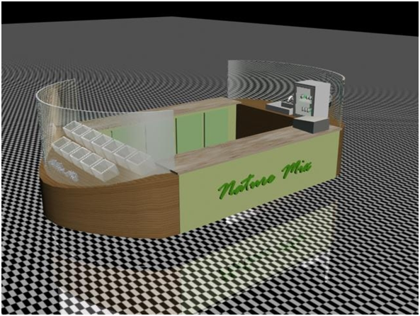

Promoção

Divulgação

Para divulgação do quiosque, durante os três primeiros meses de implantação, nas sextas, sábados, domingos e feriados serão distribuídos folhetos com propaganda do quiosque e produtos, priorizando atingir os consumidores das faixas etárias de 21 a 40 anos.

Neste período será sorteada uma viagem para as pessoas que se cadastrarem no quiosque e consumirem qualquer uma das opções New Business Foods.

A viagem será sorteada em parceria com agências de eco turismo e operadoras de viagem da região ou do mesmo shopping.

Pessoal de vendas

Todas as pessoas do quiosque terão treinamento para atendimento e relacionamento com clientes e técnica de vendas.

Os uniformes serão personalizados com a marca New Business Foods.

Propaganda local

O quiosque será personalizado com apelo para a preocupação com a saúde e comprometimento com o meio ambiente.

Toda embalagem (lanche, copos, guardanapos, sacola) possuirão a marca New Business Foods com o endereço da loja e site. Será entregue também a todos os clientes um imã de geladeira para pedidos via delivery quando esta opção estiver disponível no quiosque.

Estratégias Atuais

Objetivos

“Tornar-se uma marca forte no setor de fast foods, reconhecida pela preocupação com a saúde , meio ambiente e atendimento de alto nível.”

Metas

“Obter 70% do publico identificado como potencial cliente do quiosque ao término do segundo ano de funcionamento”.

Penetração de mercado

- Forte propaganda do quiosque nos três primeiros meses de funcionamento através de folhetos e brindes para o público que comparecer ao quiosque.

- Conquistar a confiabilidade do público alvo através de parcerias com as principais redes de academias.

- Parceria com as agências de turismo da região onde o quiosque estiver localizado.

- Estabelecer parcerias com grandes fornecedores.

Estratégias de Crescimento

Expansão dos Canais de Venda

A New Business Foods preten implantar, a partir do sexto mês de funcionamento o serviço de delivery para residências, lojas, comércios da região, e academias através do ponto de venda.

Futuramente o quiosque New Business Foods deverá trabalhar com pedidos através da Internet, por meio de um site exclusivo. O cliente efetuará seu pedido através da Internet ou por telefone, o qual será encaminhado ao quiosque mais próximo da localização do cliente, desde que dentro da área de atuação prevista para atendimento e prestação do serviço. Estes serviços serão atendidos por mensageiros de entrega rápida.

Todos os novos serviços deverão ser implantados preservando a política de qualidade de produtos e atendimento aos clientes da New Business Foods.

7.2.2 – Expansão dos Pontos de Venda

Outro objetivo é criar no futuro um serviço diferenciado de atendimento para os freqüentadores das academias localizadas dentro dos shoppings centers, com rapidez e qualidade, após a realização do pedido. Está em estudo a viabilidade de criação de um ponto de venda dentro da academia, para atendimento deste público específico. O formato deste ponto de venda e as questões referentes à locação do espaço dentro das academias não está descrito neste plano de negócios.

Um segundo quiosque também deverá ser aberto no prazo máximo de dois anos, tempo em que a New Business Foods já pretende ter absorvido uma fatia de 70% dos potenciais clientes de comidas fast food (lanche) do shopping. No prazo de cinco anos, a marca New Business Foods deverá estar presente em dez shoppings, através de rede própria ou por sistema de franquia, conforme indicarem os estudos que serão feitos neste período. Não está descartada a possibilidade de transformar os quiosques em lojas dentro dos shoppings, estudo de viabilidade que será desenvolvido conforme o crescimento da demanda pelo produto.

Plano Financeiro

Investimentos Iniciais

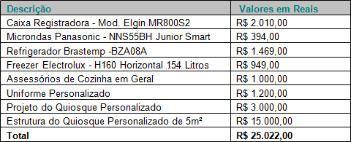

Custos

Os custos variáveis foram estimados em 50% do valor de venda do produto.
Os custos fixos previstos ao final de 12 meses contando com um fluxo de 108 pessoas por hora no horário de pico do quiosque.

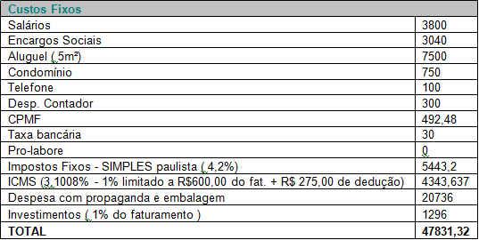

Evolução dos Resultados Financeiros

Como premissa para simplificar os cálculos financeiros foi adotado um consumo médio de R$10,00 por cliente. Também não foram consideradas as depreciações dos ativos.

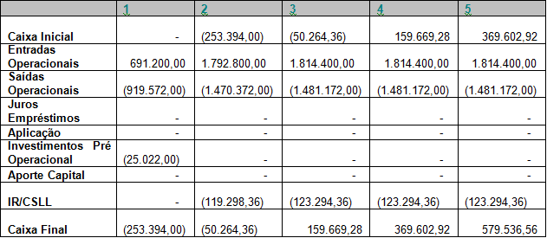

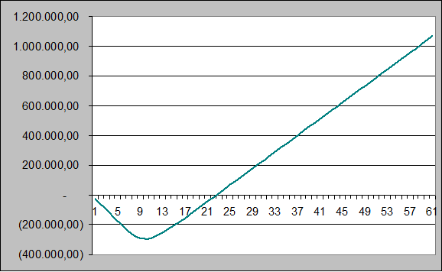

Evolução dos Resultados Econômicos

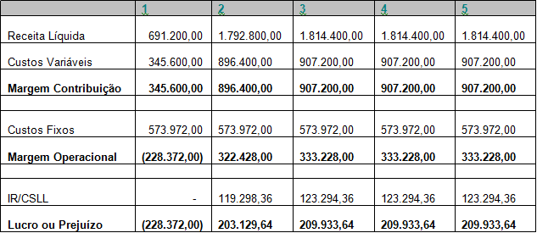

Indicadores de Rentabilidades

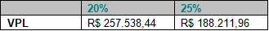

O empreendimento mostrou-se viável, apresentando uma taxa de retorno de 51% no período de 5 anos analisado. A maior necessidade de capital ocorreu no início do 2º ano e foi na ordem de R$300.000,00.

© Este plano de negócios foi elaborado por Eugenio Junqueira. Todos os direitos reservados.

